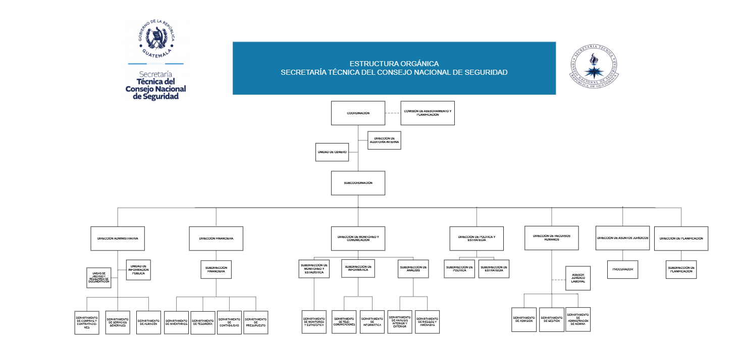
Elaborado por:
Licda. Lourdes Elizabeth Donis Valdivieso
Directora de Recursos Humanos
Secretaría Técnica del Consejo Nacional de Seguridad

Aprobado por:
Ismael Alejandro Cifuentes Bustamante
Secretario Técnico
del Consejo Nacional de Seguridad
Revisado por:
Msc. Héctor Ramiro Hernández Zamora
Director de Planificación
Secretaría Técnica del Consejo Nacional de Seguridad

